Apps Recomendadas

* Gmail: Servicio gratuito de correo electrónico proporcionado por Google que combina las mejores funciones del correo electrónico tradicional con la tecnología de búsqueda de Google.

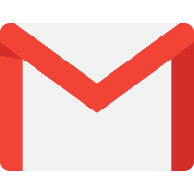

* Team Viewer: Software informático privado de fácil acceso, que permite conectarse remotamente a otro equipo.



* Word: Programa editor de texto ofimático muy popular que permite crear documentos sencillos o profesionales.

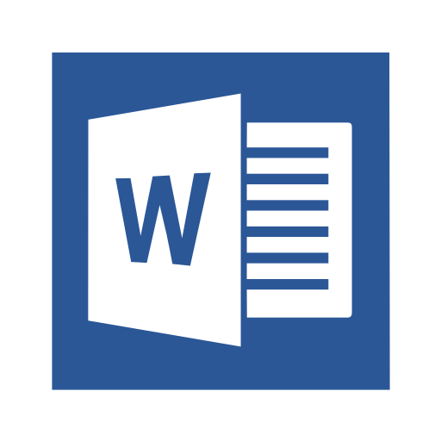

* Google Keep: Apunta rápidamente todo lo que se te pase por la cabeza y recibe un recordatorio en el momento preciso o en el lugar adecuado.



* Grabadora de voz: Mejor grabadora para grabación de voz con alta calidad

